ISTRA
Pula – Svetvinčenat - Rovinj – Poreč – NP Brijuni
868-2023
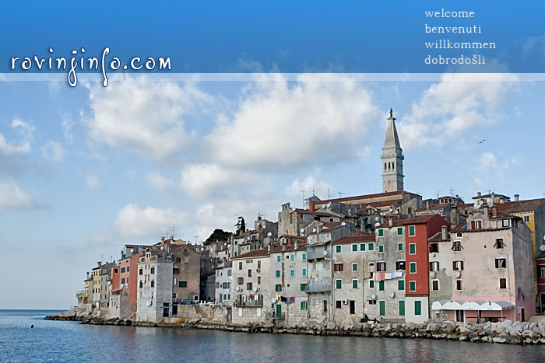
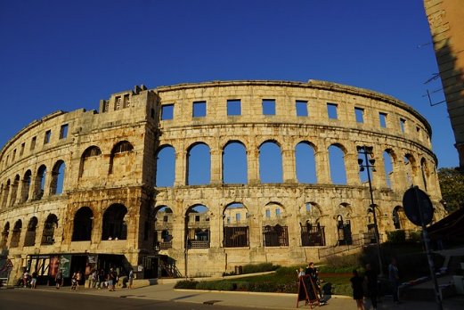
 | 24.03.  petak | Polazak u 7,00 sati iz Sukoišanske ulice u Splitu. Vožnja autocestom prema Rijeci i dalje do Pule. Po dolasku razgled grada u pratnji lokalnog vodiča: Amfiteatar, slavoluk Sergejevaca, Dvojna vrata, Augustov hram, Zlatna vrata, Forum, Vijećnica,….. Po završenom razgledu kraće slobodno vrijeme u centru. Smještaj u hotel. Večera – buffett sa uključenim pićem iz šankomata. Noćenje.
 | 25.03.  subota | Doručak. Cjelodnevni izlet: Odlazak do Svetvičenta i obilazak novoobnovljenog dvorca Morosini – Grimani. Nastavak do Rovinja i posjet crkvi Sv. Eufemije te slobodno vrijeme za šetnju gradićem. Vožnjom uz Limski kanal dolazak do Poreča. Razgled grada s naglaskom na Eufrazijevu baziliku – najstariji sačuvani crkveni kompleks na svijetu te se upravo iz tih razloga nalazi pod zaštitom UNESCO-a. Predvečer povratak u hotel. Večera. Noćenje.
26.03.  nedjelja | Doručak. Polazak iz hotela do Fažane. Odlazak brodom do Velikog Brijona te u pratnji lokalnog stručnog vodiča obilazak nacionalnog parka vlakićem i pješke. Povratak u Fažanu. Ručak na putu te vožnja prema Splitu i dolazak na početnu stanicu u večernje sate.

CIJENA ARANŽMANA:
42 – 45 putnika | 250,00 € / 1.883,62 kn
38 – 41 putnika | 260,00 € / 1.958,97 kn
34 – 37 putnika | 270,00 € / 2.034,31 kn
30 – 33 putnika | 285,00 € / 2.147,33 kn
UPLATA KOD PRIJAVE: 30 € / 226,03 kn
nadoplata za 1/1 sobu: 40 €/301,38 kuna

Program uključuje: prijevoz autobusom turističke klase na navedenim relacijama, smještaj u hotelu u Puli (3*, twc, TV,minibar,….) na bazi 2 polupansiona sa uključenim pićem za večeru iz šankomata (pivo, vino, sokovi, voda,...), lokalne vodiče i ulaznice prema planu razgleda, ručak pri povratku, boravišna pristojba, zakonom propisan PDV, osig. od posljedica nesr. slučaja, policu jamčevine, voditelja putovanja te organizaciju putovanja.

Preporuka: polica rizika osiguranja od otkaza putovanja: 8,50 €/64,04 kn

PUTOKAZI SPLIT, Mažuranićevo šetalište 14, tel: 021/455-038, R.V. 9,00 – 13,00 sati
mob: 098/448-178, www.putokazi-split.com; e-mail: putokazi@yahoo.co.uk
ID COD: HR-AB-21060271971

